【作業内容】

3461ASについての理解をする

4連７セグメントディスプレイに表示させる方法を調査する。

【作業項目】

1. 3461ASとは

4桁7セグメントディスプレイのこと。3461BSというのもあるが、この二つの違いはカソードコモンかアノードコモンかの違いである。

カソードコモンは０を入力した時に光り、アノードコモンは１を入力した時に光る。そのため、プログラムを書くにあたってはアノードコモンの方が直感的に書ける。

3461ASの回路図を図1に示す。

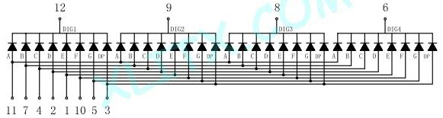

図1：2461ASの回路図

また、2461ASのピン配置図を図2に示す。

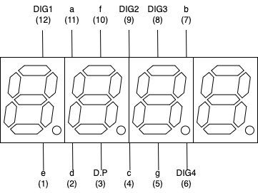

図2：2461ASのピン配置

LEDを点灯するには、それぞれ桁ごとに共通になっている端子（DIG1〜DIG4）と各セグメント（A~G、DP）にかける電圧の方向が変わる。回路としてはどちらも同じだが、出力すべき値が全て逆になる、ということになるので注意する。

　例えば、一番左の桁のセグメントAだけを光らせるためには、それぞれの端子に接続されているポートの値は以下のようになる。

(DIG1, DIG2, DIG3, DIG4) = (0, 1, 1, 1)

(A, B, C, D, E, F, G, DP) = (1, 0, 0, 0, 0, 0, 0, 0)

このセグメントの回路では各桁のセグメント（A〜G、DP）が共通に内部で接続されているため、各桁ごとに直接値を出力することができない。

そのため、ダイナミック店頭というやり方で表示させる。

この方法では１桁ずつ表示されながら、順次、表示する桁をずらしていくことが基本となる。

例えば、DIG1→DIG2→DIG3→DIG4→DIG1・・・のように順番を表示するのを繰り返す。

ゆっくり桁を変えていくと、その桁が点灯しているだけに見えるが、桁の切り替えを早くすると人の目には全部点灯しているように見える。

このような人の目の視覚効果を残像現象といい、映画や動画が自然に動いて見えるのも。この効果を利用している。

うまく制御しないと、隣の桁の光っているセグメントが薄く光って見えたるするので、そうならないように制御する。

なお、回路を組むときは、必ず電流制限抵抗をA〜G、DPの角セグメント側に接続する。

DIG1〜DIG4は直接、ポートに接続しても構わない。

電流制限抵抗なしや270ΩではDIG 1~DIG4に接続したポートに電流が流れすぎて、最悪ポートが壊れるため、絶対にやらないこと。

【作業時間】

・作業時間：60分

・報告書作成時間：30分